

GUÍA RÁPIDA DE OPERACIONES DE LA PLATAFORMA DE DISTRIBUCIÓN DE RECURSOS A MUNICIPIOS Y ORGANISMOS PÚBLICOS DESCENTRALIZADOS

AUTORIZACIÓN DE SOLICITUDES

Secretaria de Finanzas y Tesorería General del Estado

Gobierno del Estado de Nuevo León

Información General

|  |  |  |  |
| --- | --- | --- | --- |
| Número de Versión | Fecha de Revisión | Revisado por | Cambios Realizados |
| 1.0 | 24-Octubre-2023 | INAP | Creación del documento |

**Contenido**

Objetivo 3

Alcance 3

Usuario 3

Seleccionar Menú 5

Autorización de Solicitudes 6

Información General

Descripción del documento

El documento muestra una guía rápida del proceso de Gestión de Recursos del Estado, el cual tiene como objetivo el administrar todos los recursos que se reciben en la Secretaría de Finanzas y Tesorería General del Estado de Nuevo León, para la optimización de los procesos de las áreas correspondientes.

# Objetivo

Lograr que, mediante el presente manual, los usuarios de Municipios puedan consultar los pasos a seguir para el registro de las distribuciones de recursos, así como el seguimiento correspondiente, para su correspondiente asignación al área que continúe con la atención hasta concluir con el registro de los pagos.

# Alcance

Cumplir con los requerimientos de acuerdo con los procesos del área de Municipios para realizar para realizar el procesamiento de la información que le compete de acuerdo al flujo indicado en sus diagramas de proceso.

# Usuario

Usuarios de municipios en colaboración con la Secretaria de Finanzas y Tesorería General del Estado.

**AUTORIZACIÓN DE SOLICITUDES**

# Seleccionar Menú

Presionaremos el siguiente botón para mostrar el menú principal.

Seleccionar la opción DPCP la cual desplegará un submenú.

De las opciones del submenú elegiremos del submenú “Autorización de Solicitudes”.

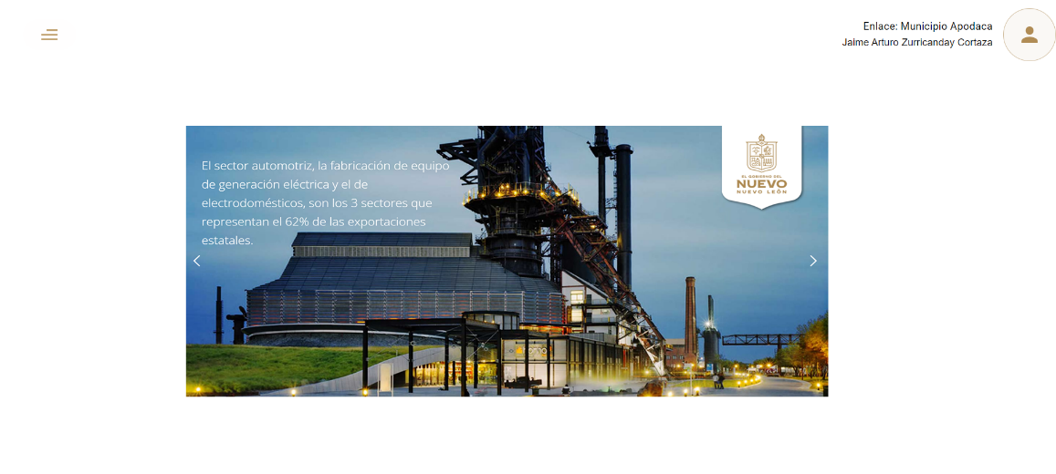

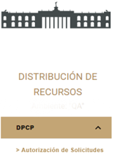

# Autorización de Solicitudes

Se muestra el “Módulo de Autorización de Solicitudes de Pago”

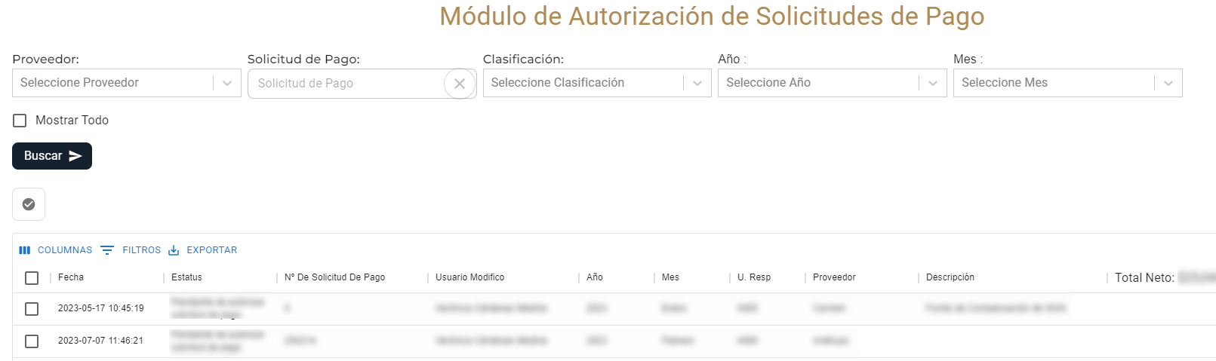

Se pueden filtrar las operaciones eligiendo el Proveedor y pulsando el botón “Buscar” o escribiendo una palabra en la barra “Buscar”

Si se marca la casilla “Mostrar todo” se incluirán las operaciones finalizadas.



A continuación, se muestra una tabla con los detalles del encabezado de cada una de las columnas de la tabla.



|  |  |
| --- | --- |
| **Encabezado** | **Descripción** |
| Estatus | Reconocimiento del estatus actual de la operación |
| N° de Solicitud de Pago | Número de Solicitud de Pago |
| Año | Año del ejercicio fiscal |
| Mes | Mes de la operación |
| U. Resp | Unidad responsable |
| Proveedor | Nombre de Municipio |
| Descripción de Fondo | Describe el tipo de Fondo |
| Total Neto | Total del monto registrado en la solicitud de pago |

Para autorizar las solicitudes se deben marcar las casillas de las operaciones y después pulsar el botón “Autorizar”

